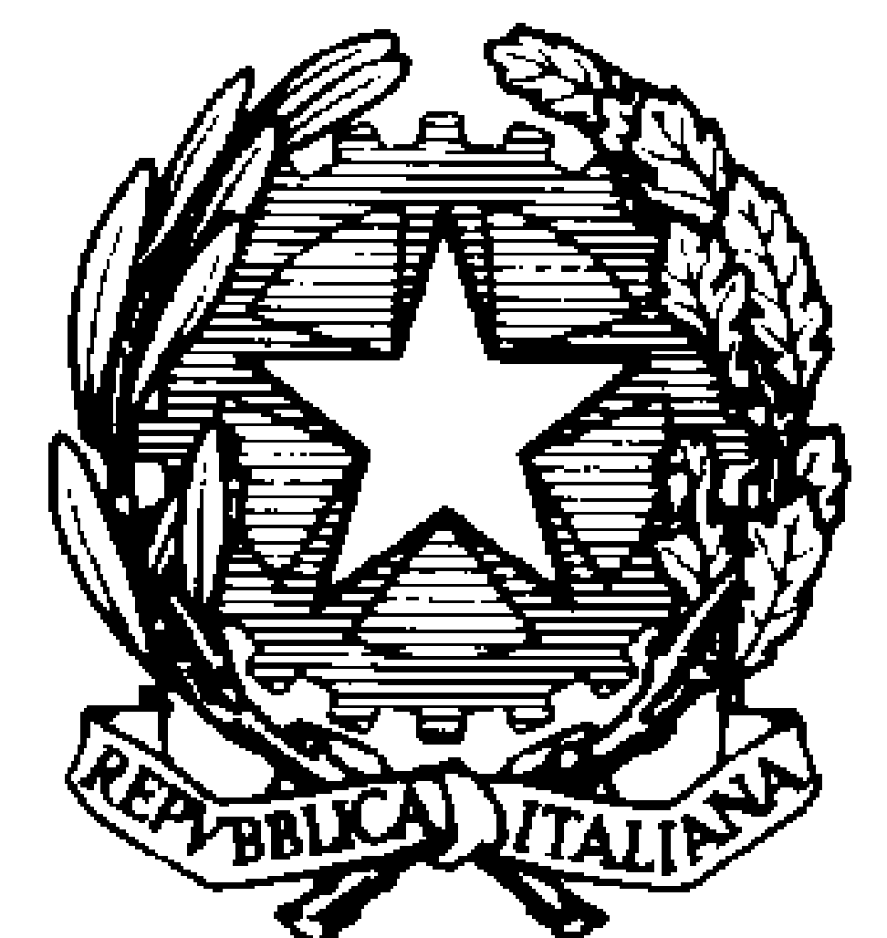

Ministero dell’Istruzione, dell’Università e della Ricerca
ISTITUTO COMPRENSIVO “MARZABOTTO”
Via Savona, 135 - 20099 Sesto San Giovanni
tel. 02-3657501 – 0236575050 (fax)
www.icmarzabotto.edu.it
email segreteria@icmarzabotto.edu.it

Circ n 43 Sesto San Giovanni, 4 maggio 2023
Ai docenti e ai genitori degli alunni
della scuola secondaria

OGGETTO: festa dello sport 2022/2023

Si comunica che sabato 13 maggio 2023 presso il Centro Sportivo Dordoni, in via Nino Bixio angolo via Fratelli Bandiera a Sesto San Giovanni, si svolgerà la giornata sportiva scolastica.
Il ritrovo per studenti ed insegnanti è fissato alle ore 8,30, la fine della manifestazione è prevista alle ore 12.30.
Le ragazze ed i ragazzi troveranno sulle tribune un cartello della propria classe dove un docente ne
segnerà la presenza. Essendo una giornata di frequenza obbligatoria, chi non sarà presente dovrà portare giustifica al rientro a scuola.
Quindi si svolgeranno le gare previste: corsa veloce, corsa di resistenza, salto in alto, salto in lungo,
lancio del vortex, staffetta 4x100 metri.
Infine verranno effettuate le premiazioni.
E' consentita la presenza dei genitori.
In caso di maltempo, l'organizzazione subirà dei cambiamenti che verranno comunicati con qualche
giorno di anticipo.

LA DIRIGENTE SCOLASTICA
(Dott.ssa Anna Crovo)
Firma autografa sostitutiva dell’indicazione a stampa
del nominativo, come previsto dall’art. 3, c. 2, D. Lgs. N. 39 /1993

